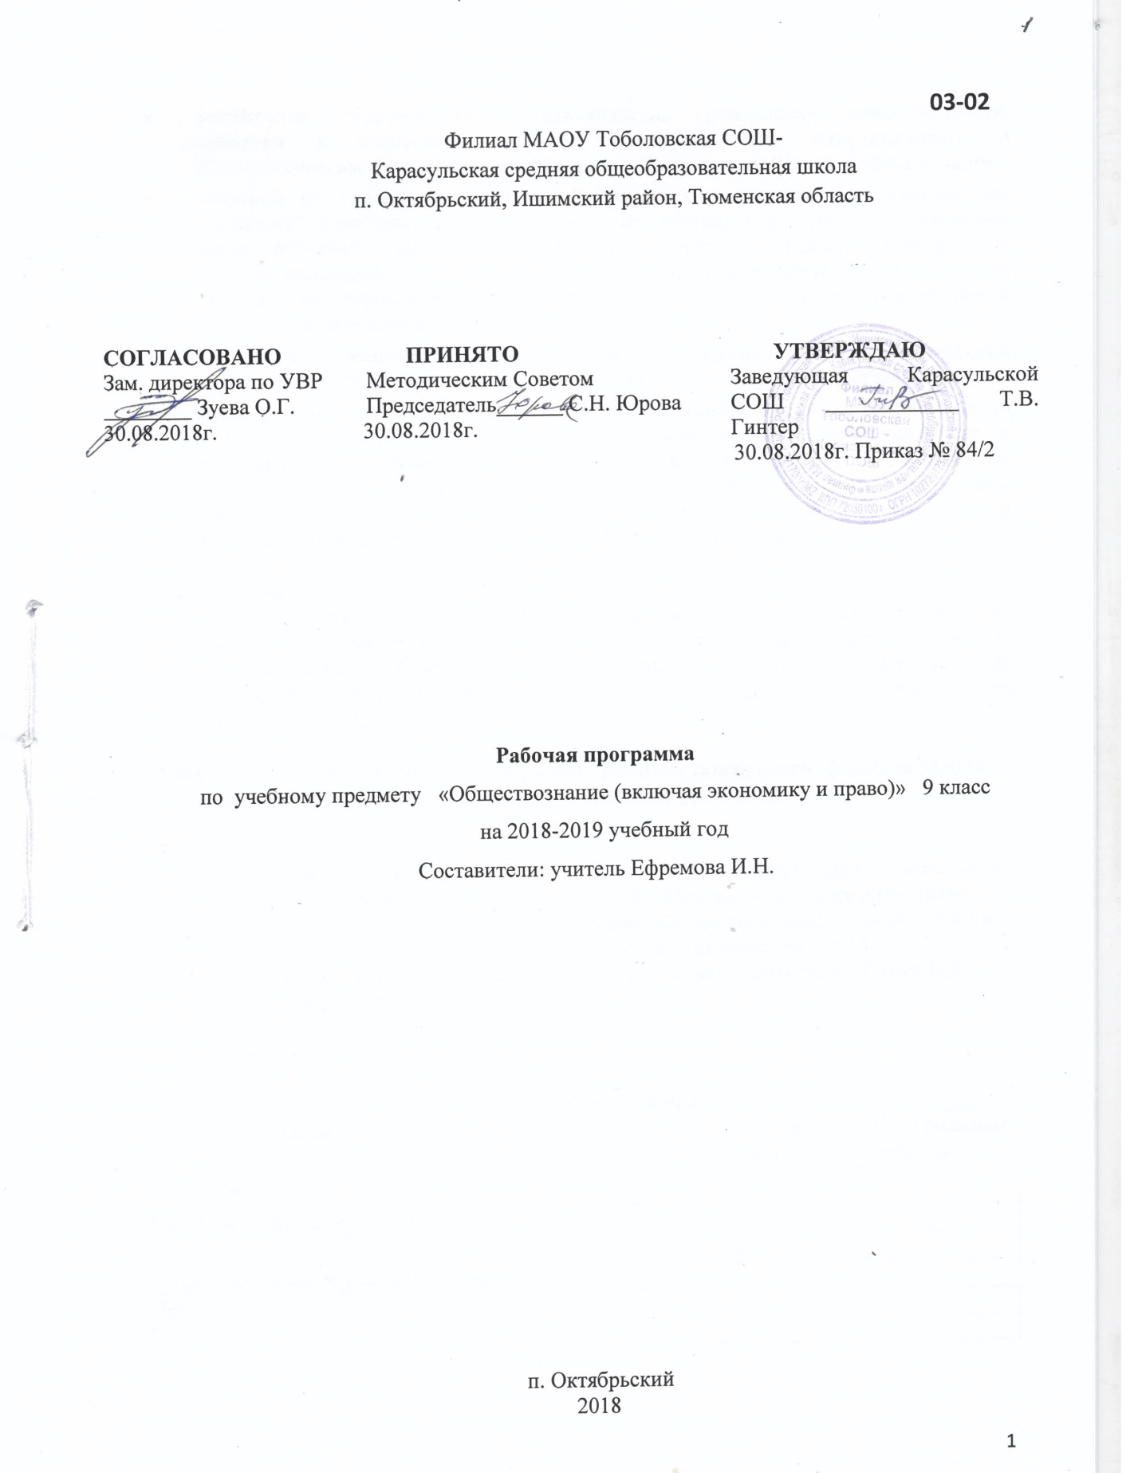

**Пояснительная записка**

Рабочая программа по обществознанию (включая экономику и право) 9 класса составлена в соответствии с федеральным компонентом государственных образовательных стандартов основного общего образования по обществознанию (включая экономику и право) (Приказ Министерства образования РФ от 5 марта 2004 г. N 1089 «Об утверждении федерального компонента государственных образовательных стандартов»), с учетом авторской программы под редакцией Л.Н. Боголюбова.

**Общая характеристика учебного предмета**

Курс «Обществознание» является составной частью системы изучения дисциплин социально-гуманитарного цикла. Он строится с учетом того, что обучающиеся, освоившие определенную сумму историко-правовых знаний, имеющие определенный жизненный и социальный опыт, готовы к восприятию реальной картины современного мира во всем его многообразии, сложности и противоречивости. Содержание основного (общего) образования по обществознанию представляет собой комплекс знаний, отражающих основные объекты изучения: общество в целом, человек в обществе, познание, экономическая сфера, социальные отношения, политика, духовно-нравственная сфера, право. Помимо знаний, в содержание курса входят: социальные навыки, умения, ключевые компетентности, совокупность моральных норм и принципов поведения людей по отношению к обществу и другим людям; правовые нормы, регулирующие отношения людей во всех областях жизни общества; система гуманистических и демократических ценностей.

В 9 классе завершается рассмотрение основных сфер жизни общества. Тема «Политика и социальное управление» дает обобщенное представление о государственной власти, о возможностях участия граждан в управлении делами общества. Заключительная тема «Право», на которую отводится наибольший в 9 классе объем учебного времени, вводит учащихся в сложный и обширный мир права и закона. Одна часть уроков отводится вопросам теории права, другая отраслям права. Особое внимание уделено элементам конституционного права. Рассматриваются основы конституционного строя РФ, федеративного устройства РФ, государственного устройства РФ, а также механизм реализации и защиты прав и свобод гражданина РФ. На заключительных уроках с опорой на знания по истории характеризуются социальные изменения и их формы. Рассматриваются основные проблемы современного мирового развития. На каждом из этапов реализуются межпредметные связи с курсом «История» и другими учебными дисциплинами .

**Место предмета в учебном плане**

Федеральный базисный учебный план для образовательных учреждений Российской Федерации отводит 136 часов для обязательного изучения обществознания на ступени основного общего образования. Согласно учебному плану филиала МАОУ Тоболовская СОШ - Карасульская СОШ на изучение обществознания в 2018-2019 в 9 классе отводится 1 ч в неделю (34 часа за год).

**Изучение обществоведения (включая экономику и право) в основной школе направлено на достижение следующих целей:**

* **развитие** личности в ответственный период социального взросления человека (10-15 лет), ее познавательных интересов, критического мышления, обеспечивающего объективное восприятие социальной (в том числе экономической и правовой) информации и определение собственной позиции; нравственной и правовой культуры, экономического образа мышления, способности к самоопределению и самореализации;
* **воспитание** общероссийской идентичности, гражданской ответственности, уважения к социальным нормам; приверженности гуманистическим и демократическим ценностям, закрепленным в Конституции Российской Федерации;
* **освоение** на уровне функциональной грамотности системы необходимых для социальной адаптации знаний об обществе, государстве основных социальных ролях, позитивно оцениваемых обществом качествах личности, позволяющих успешно взаимодействовать в социальной среде, сферах человеческой деятельности, способах регулирования общественных отношений; механизмах реализации и защиты прав человека и гражданина;
* **овладение умениями** познавательной, коммуникативной, практической деятельности в основных типичных для подросткового возраста социальных ролях;
* **формирование опыта** применения полученных знаний для решения типичных задач в области социальных отношений; содействие развитию компетентности в различных сферах жизни: экономической и гражданско-общественной деятельности, межличностных отношениях, отношениях между людьми различных национальностей и вероисповеданий, самостоятельной познавательной деятельности, правоотношениях, семейно-бытовых отношениях.

**Задачи курса:**

* Сформировать у учащихся целостную картину общества; систему знаний об основных сферах человеческой деятельности и о социальных институтах, о формах регулирования общественных отношений, которые необходимы для взаимодействия с социальной средой и выполнения типичных социальных ролей человека и гражданина;

**Учебно-методический комплекс утвержден приказом заведующей филиала МАОУ Тоболовская СОШ - Карасульская СОШ №65/2 от 30.05 2018**

1. Л.Н.Боголюбов, Н.И.Городецкая, Л.Ф. Иванова «Программа по обществознанию 9 класс для общеобразовательных учреждений», Москва, «Просвещение», 2010г.
2. Л.Н. Боголюбов, Л.Ф. Иванова, А.И. Матвеев «Обществознание 9 класс» учебник для общеобразовательных учреждений, Москва, Просвещение, 2014 г.
3. С.Н. Степанько «Обществознание 9 класс» поурочные планы по учебнику Л.Н. Боголюбова – Волгоргад: Учитель, 2014г
4. Л.Н. Боголюбов «Методические рекомендации по курсу «Введение в обществознание»» - М., 2006г

**Тематический план**

|  |  |  |
| --- | --- | --- |
| **Содержание** | **Кол-во часов** | **Контрольные работы** |
| **Вводный урок** | 1 |  |
| **Основные сферы жизни общества** | 33 |  |
| ***Экономика (2)*** |  |
| ***Сфера социального управления*** (***политика) (12)*** | 1 |
| ***Право (19)*** | 1 |
| **Итого** | **34** | **2** |

**Содержание учебного курса**

**Вводный урок – 1 час**

**Основные сферы жизни общества – 33 часа**

***Экономика – 2 часа***

Карманные деньги: за и против. Бюджет моей семьи. Бюджет государства и семьи. Государственный бюджет Российской Федерации. Банковская система России. Пенсионные программы.

***Сфера социального управления*** *(****политика) – 12 часов.***

Власть. Политический режим. Демократия, ее развитие в современном мире. Разделение властей. Местное самоуправление. Участие граждан в политической жизни. Опасность политического экстремизма.

Выборы, референдум. Политические партии и движения, их роль в общественной жизни. Влияние средств массовой информации на политическую жизнь общества. Роль политики в жизни общества.

***Право******–19 часов***

Право, его роль в жизни общества и государства. Понятие и признаки государства*.* Формы государства. Гражданское общество и правовое государство. Принципы права. Норма права. Нормативный правовой акт. *Система законодательства.* Доступ к правовой информации. *Базы правовых данных*. Субъекты права. Понятие прав, свобод и обязанностей. Понятие правоотношений. Признаки и виды правонарушений. Понятие и виды юридической ответственности*.* *Презумпция невиновности.*

Права и свободы человека и гражданина в России, их гарантии. Конституционные обязанности гражданина. Права ребенка и их защита. Особенности правового статуса несовершеннолетних. Механизмы реализации и защиты прав и свобод человека и гражданина.

Правовые основы гражданских отношений. *Право собственности на землю*. Права собственника. Права потребителей Семейные правоотношения. Права и обязанности родителей и детей. *Жилищные правоотношения*. Правовое регулирование отношений в области образования. Право на труд и трудовые правоотношения. Административные правоотношения, правонарушения и наказания. Основные понятия и институты уголовного права. *Пределы допустимой самообороны.*

Основы конституционного строя Российской Федерации. Федеративное устройство России. Государственное устройство Российской Федерации. Правоохранительные органы. Судебная система. *Адвокатура. Нотариат.* Взаимоотношения органов государственной власти и граждан.

**ОПЫТ ПОЗНАВАТЕЛЬНОЙ И ПРАКТИЧЕСКОЙ ДЕЯТЕЛЬНОСТИ**

* опыт получения социальной информации из разнообразных (в том числе экономических и правовых) источников, осмысления представленных в них различных подходов и точек зрения;
* опыт решения познавательных и практических задач, отражающих типичные жизненные ситуации;
* опыт критического осмысления различных трактовок общественных событий, умения отделять факты от их интерпретаций, формулировать на этой основе собственные оценочные суждения;
* опыт наблюдения и оценки явлений и событий, происходящих в социальной жизни, с опорой на экономические, правовые, социально-политические знания;
* опыт оценки собственных действий и действий других людей с точки зрения нравственности, права и экономической рациональности;
* опыт участия в обучающих играх (ролевых, ситуативных, деловых), тренингах, моделирующих ситуации из реальной жизни, выполнения творческих работ по обществоведческой тематике;
* опыт конструктивного разрешения конфликтных ситуаций в реальной жизни и в моделируемых учебных задачах;
* опыт совместной деятельности в процессе участия в ученических социальных проектах в школе

**В результате изучения обществоведения (включая экономику и право) ученик 9 класса должен:**

**знать**

основные положения и понятия, отражающие природу человека, его взаимодействие с другими людьми, основные принципы и институты права, правовые и моральные нормы, регулирующие общественные отношения;

**уметь**

* ***характеризовать (описывать):*** основные сферы общественной жизни; социальную структуру общества; социальные роли; понятия «власть», «политический режим», «демократия»; формы участия граждан в политической жизни; основные источники доходов и статьи расходов семейного бюджета, налоги, уплачиваемые гражданами;
* ***объяснять:*** взаимосвязь общества и природы; сфер общественной жизни; роль политики в жизни общества; принцип разделения властей; особенности развития демократии в современном мире; опасность политического экстремизма; роль права в жизни общества и государства; взаимосвязь права и государства; способы реализации и защиты прав и свобод гражданина;
* ***сравнивать (различать):*** понятия «солидарность», «лояльность», «толерантность»; «социальные ценности» и «социальные нормы»; политические партии и движения; основные налоги, уплачиваемые гражданами;

***вычислять на условных примерах:*** альтернативную стоимость, доход от банковских вкладов, доход от ценных бумаг, прибыль, индивидуальный подоходный налог, семейный бюджет; делать расчеты с использованием обменных курсов валют.

**использовать приобретенные знания и умения в практической деятельности и повседневной жизни:**

* в процессе выполнения типичных для подростка социальных ролей;
* для общей ориентации в актуальных общественных событиях и процессах;
* для нравственной и правовой оценки конкретных поступков людей;
* для реализации и защиты прав человека и гражданина;
* для первичного анализа и использования социальной (в том числе экономической и правовой) информации;
* в процессе реализации и защиты прав человека и гражданина.

**Список дополнительной литературы**

1. Л.Н. Боголюбов. «Общая методика преподавания обществознания в школе», Москва, «Дрофа», 2012г
2. В.А. Вакуленко. «Методическое пособие по интерактивным методам преподавания права в школе», Москва, « Новый учебник», 2004г
3. О.В. Летнева. «Правовое воспитание школьников: 5-9 классы»,Волгоград, «Учитель», 2006г
4. К.А. Бекешев. «Обществознание» учебное пособие ,Москва, « Проспект», 2010г

**График контрольных работ**

|  |  |  |
| --- | --- | --- |
| **№ п/п** | **Название работы** | **Дата проведения** |
| 1 | **Контрольная работа** «Сфера социального управления» (политика) |  |
| 2 | **Контрольная работа** «Права человека» |  |